양 세기(가제)

게임 장르: 캐주얼 원버튼 게임

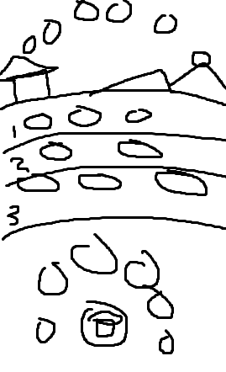

양이 지나다님

게임 목표: 양털을 밈.

손으로 솨라락 긁어서 돈으로 전환함

돈으로 살 것 :

환경 바꾸기 ( 풀, 나무, 울타리 )

게임 플로우

양털 밀기 ->

쌓인양털 회수-> 환경 꾸미기 or 레벨 올리기 -> 양 종류 해금